Министерство образования и науки Челябинской области
государственное бюджетное профессиональное
образовательное учреждение
«Южно-Уральский многопрофильный колледж»

Методическая разработка открытого урока
по ОПД.07. Основы металлургического производства

Тема урока: «Характеристика основных этапов прокатного производства и используемого оборудования»

Специальность: 22.02.05 «Обработка металлов давлением».

Автор: Сулейманова Н.Р.

Челябинск, 2018

ОДОБРЕНА: УТВЕРЖДАЮ:
Цикловой методической комиссией Заместитель директора
по специальности МЧМ и ОМД колледжа

Председатель ЦМК
_______ Г.В. Карзунова ________ И.Н. Тихонова
«___»_________ 2018 г. «___»________ 2018 г.

Методическая разработка составлена в соответствии ФГОС по специальности среднего профессионального образования 22.02.05 «Обработка металлов давлением» и рабочей программой ОПД.07. «Основы металлургического производства»

Организация-разработчик: государственное бюджетное профессиональное образовательное учреждение «Южно-Уральский многопрофильный колледж».

Авторы: Сулейманова Н.Р. – преподаватель междисциплинарного курса в рамках профессионального модуля ГБПОУ «ЮУМК»

Рецензент: Методист ГБПОУ «ЮУМК» - Чернова И.И.

© ГБПОУ ЮУМК, 2018 г.

ПЛАН
проведения открытого урока «Характеристика основных этапов прокатного производства и используемого оборудования»

Название этапа урока (время) | Деятельность преподавателя | Деятельность обучающихся | Методическое обеспечение
Организационный момент (3 мин.) | Преподаватель здоровается, отмечает отсутствующих, озвучивает тему и цель. | Приветствуют преподавателя стоя, староста называет отсутствующих. | Название темы на интерактивной доске (экране).
Проверка усвоения домашнего задания (10 мин.) | Проводит подготовительный тест к новой теме. | Студенты отвечают на поставленные вопросы теста. | Опорные вопросы на интерактивной доске (экране).
Теоретическая часть  (25-30 мин.) | Объясняется теоретический материал занятия. Ставит проблему: Характерные особенности прокатных станов и их отличия. | Отвечают, чем обусловлены разные конструкции станов и их различия. | Методическая разработка урока
Практическая часть (25 мин.) | Воспроизводится видеоматериал. | Анализируют видеоматериал, обсуждают общие схемы производства, находят отличия и общие моменты, строят схемы в тетради. | Методическая разработка урока, конспект
Рефлексия  (5-7 мин.) | Просит высказать мнение, выразить впечатление о проведенном занятии, в чем результативность и актуальность приобретенных навыков для современного студента. | Высказывают свое мнение о занятии, отвечают на вопросы, обсуждают проблему вместе с преподавателем.

Технологическая карта урока

Данные о преподавателях: Сулейманова Наиля Рафаковна,
ОПД 07 «Основы металлургического производства»
Тема урока: «Характеристика основных этапов прокатного производства»
Тип урока: комбинированный.
Вид урока: смешанный урок
Цели занятия:
Образовательные: углубление знаний по изучаемой дисциплине, понимание сущности и назначение изучаемого материала.
ОК 3. Принимать решения в стандартных и нестандартных ситуациях и нести за них ответственность
ОК 4. Осуществлять поиск и использование информации, необходимой для эффективного выполнения профессиональных задач, профессионального и личностного развития.
ПК 2.1. Выбирать соответствующее оборудование, оснастку и средства механизации для ведения технологического процесса.
ПК 3.1. Проверять правильность назначения технологического режима обработки металлов давлением.
ПК 3.2 Осуществлять технологические процессы в плановом и аварийном режимах.
ПК 3.7. Осуществлять технологический процесс в плановом режиме, в том числе используя программное обеспечение, компьютерные и телекоммуникационные средства.
Воспитательная: подвести студентов к пониманию того, что от их знаний и умений зависит качество выполненных работ; совершенствование самостоятельности в решении проблемных вопросов и умение отстаивать свою точку зрения, работать в коллективе, эффективно общаться с коллегами.
ОК 1.Понимать сущность и социальную значимость своей будущей профессии, проявлять к ней устойчивый интерес.
ОК 6. Работать в коллективе и команде, эффективно общаться с коллегами, руководством, потребителями.
Развивающая: развитие познавательного интереса студентов через включение элементов новизны знаний, связи их с жизнью; умения и способности студентов обсуждать, анализировать. Воспитание сознательной дисциплины и норм поведения, показ важности и практической значимости приобретаемых знаний, их творческой применимости.
ОК 2. Организовывать собственную деятельность, исходя из цели и способов ее достижения, определенных руководителем.
ОК 4. Осуществлять поиск информации, необходимой для эффективного выполнения профессиональных задач
Студент должен уметь:
выбирать стали и сплавы на основе анализа их свойств для конкретного применения в производстве;

Студент должен знать:
перспективы развития металлургического производства;
способы получения и рафинирования металлов и сплавов, методы упрочнения и переработки;
принципы построения технологических процессов изготовления изделий из металлов и сплавов;
величины, характеризующие деформацию, и их оптимальное значение при разных способах обработки металлов давлением.
Источники информации: программа дисциплины; тематический план; конспект лекции; НТД и технологические инструкции прокатных цехов ПАО «ЧМК» .
Оборудование: Персональный компьютер, проектор, тексты заданий, видеоматериал.
Характеристика предшествующих достижений обучающихся, для которых проектируется урок:

Обучающиеся владеют компетенциями:

ОК 1. | Понимают сущность и социальную значимость своей будущей профессии, проявляют к ней устойчивый интерес
ОК 6. | Умеют работать в команде, эффективно общаться с товарищами и преподавателем.

У большинства обучающихся не достаточно сформированы компетенции:

ПК 3.2. | Осуществлять технологические процессы в плановом и аварийном режимах.
ОК 2. | Организовывать собственную деятельность, выбирать типовые методы и способы выполнения профессиональных задач, оценивать их эффективность и качество.
ОК 3. | Решать проблемы, оценивать риски и принимать решения в нестандартных ситуациях.
ОК 4. | Осуществлять поиск, анализ и оценку информации, необходимой для постановки и решения профессиональных задач, профессионального и личностного развития.

Цели урока как планируемые результаты обучения, планируемый уровень их достижения:

Вид планируемых компетенций | Планируемые действия для достижения компетенций | Планируемый уровень достижения результатов обучения
ОК 1.Понимать сущность и социальную значимость своей будущей профессии, проявлять к ней устойчивый интерес. | 1) оценивают свое отношение к сущности и социальной значимости своей будущей профессии | 2 уровень — обучающиеся высказывают свою точку зрения
ОК 2. Организовывать собственную деятельность, исходя из цели и способов ее достижения, определенных руководителем. | 1) самостоятельно преобразуют практическую задачу в познавательную, формулируют вопросы | 2 уровень — самостоятельное действие обучающихся на основе усвоенного алгоритма действий
 | 2) планируют собственную деятельность, определяют средства для ее осуществления | 3 уровень — самостоятельное действие обучающихся на основе имеющихся знаний о методах исследования
ОК 3. Решать проблемы, оценивать риски и принимать решения в нестандартных ситуациях. | 1) решение нестандартных профессиональных задач сравнивая технологические | 3 уровень — самостоятельное решение проблемных задач в области профессиональной деятельности
ОК 4. Осуществлять поиск информации, необходимой для эффективного выполнения профессиональных задач. | 1) сбор и выделение существенной информации из различных информационных источников основываясь на ТИ ПАО «ЧМК». | 2 уровень — совместные (групповые), выполняемые под руководством преподавателя действия обучающихся.
 | 2) анализируя и оценивая факты, определяют технологические этапы горячей прокатки слитков и заготовок. | 3 уровень — реконструкция (преобразование) информации
ОК 6. Работать в команде, эффективно общаться с коллегами, руководством, клиентами. | 1) планируют совместную деятельность, делятся информацией друг с другом, объясняют сложные моменты. | 2 уровень — совместные (групповые) выполняемые под руководством преподавателя действия обучающихся
ПК 3.2. Осуществлять технологические процессы в плановом и аварийном режимах. | 1) решение стандартных профессиональных задач. | 3 уровень — самостоятельное решение проблемных задач в области профессиональной деятельности

Таблица – схема «План урока»
Этап урока, время этапа | Задачи этапа | Методы, приемы обучения | Формы учебного взаимо-действия | Деятельность преподавателя | Деятельность обучающихся | Формируемые компетенции
Орг. момент |  |  | Фронталь-ная, индивиду-альная | 1. Приветствие обучающихся, выявление отсутствующих.  2. Организация внимания.  3. Проверяет готовность обучающихся к уроку. | 1. Слушают, отвечают на тесты. | ОК 1.Понимать сущность и социальную значимость своей будущей профессии, проявлять к ней устойчивый интерес.
Мотивацион-но-целевой этап | • вызвать эмоциональный настрой и познавательный интерес к теме;  • организовать самостоятельное формулирование вопросов и постановку цели | Создание проблем-ной ситуации сомнения | Фронталь-ная, индивиду-альная | 1. Постановка цели  Предлагает обучающимся вспомнить ранее изученные сведения о прокатном производстве.  2. Создание проблемной ситуации сомнения.  3. Предлагает задать вопросы, возникшие в связи с данной информацией, обращает внимание обучающихся на расхождения во мнениях.  4. Предлагает сформулировать цель, возникшие после обмена мнениями. | 1. Воспроизводят в письменной форме известные сведения.  2. Обдумывают информацию.  3. Формулируют и записывают вопросы. Высказывают предположения о технологических процессах.  Обнаруживают расхождения во мнениях и осознают неполноту своих знаний.  4. Формулируют вопросы, на которые необходимо найти ответы, чтобы разрешить возникшие сомнения (цель). | ОК 1.Понимать сущность и социальную значимость своей будущей профессии, проявлять к ней устойчивый интерес.  ОК 2. Организовывать собственную деятельность, исходя из цели и способов ее достижения, определенных руководителем.
Ориентиро-вочный этап | • организовать самостоятельное планирование и выбор методов исследования | Беседа | Групповая, фронталь-ная | Задает вопрос о способах получения новых знаний, необходимых для ответа на возникшие вопросы. | Называют известные им технологии производства проката и определяют последовательность технологических действий. | ОК 2. Организовывать собственную деятельность, исходя из цели и способов ее достижения, определенных руководителем.  ОК 4. Осуществлять поиск информации, необходимой для эффективного выполнения профессиональных задач.
Поисково-исследова-тельский этап | • организовать поиск решения проблемы | Исследо-вание (сбор и анализ фактов, обобще-ние данных, формули-рование выводов) | Фронталь-ная, индивидуальная | 1. Выдает тесты для ознакомления, координирует действия обучающихся.  2. Организует самостоятельное изучение с целью поиска ответа  Самопроверка (ответы на слайде)  4. Предлагает составить опорный конспект по новому материалу.  5. Задает вопросы обобщающего характера | 1. Читают новый материал.  2. Слушают презентации сокурсников.  3. Читают текст, выделяют в нем необходимую информацию, делают выводы  4. Отвечают на вопросы преподавателя, слушают ответы товарищей  5. Слушают, составляют опорный конспект. | ОК 2. Организовывать собственную деятельность, исходя из цели и способов ее достижения, определенных руководителем.  ОК 4. Осуществлять поиск информации, необходимой для эффективного выполнения профессиональных задач.  ПК 3.2. Осуществлять технологические процессы в плановом и аварийном режимах..
Практический этап | • обеспечить применение полученных знаний для объяснения новых фактов, доказательства своей точки зрения | Итог занятия | Групповая, фронталь-ная | 1. Дает задание на составление опорного конспекта, организует обсуждение результатов ее выполнения.  2. Демонстрирует видеоматериалы на проекторе  И задает вопрос  3 выставляет оценки | 1. Обсуждают задание выделяют основные моменты и конспектируют, формулируют ответ.  2. Выступление студентов: Адрашидов, Чернов,Прокопенко,  Жуков  4. обсуждение презентаций с оцениванием. | ПК 3.2. Осуществлять технологические процессы в плановом и аварийном режимах.  ОК 2. Организовывать собственную деятельность, исходя из цели и способов ее достижения, определенных руководителем.  ОК 3. Решать проблемы, оценивать риски и принимать решения в нестандартных ситуациях.  ОК 6. Работать в команде, эффективно общаться с коллегами, руководством, клиентами.
Рефлексивно-оценочный этап | • осмысление процесса и результата деятельности | Беседа, создание ситуации успеха | Индиви-дуальная, групповая, фронталь-ная | 1. Что показалось вам сегодня трудным?  2. Какую пользу вы извлекли из этого занятия?  3. что узнали нового? | 1. Оценивают степень достижения цели внутри малой группы, определяют круг новых вопросов (самооценка).  2. Проверяют работы, озвучивают результаты оценивания, слушают друг друга (взаимооценка).  3. Записывают домашнее задание | ОК 2. Организовывать собственную деятельность, исходя из цели и способов ее достижения, определенных руководителем.  ОК 6. Работать в команде, эффективно общаться с коллегами, руководством, клиентами.
Домашнее задание. |  |  |  | [2] стр.105-140 | ср

ТЕМА УРОКА : «Характеристика основных этапов прокатного производства»

ТРИ ОСНОВНЫХ ЭТАПА ТЕХНЛОЛГИЧЕСКОГО ПРОЦЕССА

ПРОКАТНОГО ПРОИЗВОДСТВА
I ПОДГОТОВКА II ПРОКАТКА III ОТДЕЛКА

ОСМОТР НА НАЛИЧИЕ ДЕФ.МЕТАЛЛА; ДЕФОРМАЦИЯ, 1 ПОРЕЗКА

УДАЛЕНИЕ ДЕФЕКТОВ; ПРИДАНИЕ ТРЕБУЕМЫХ 2 КЛЕЙМЛЕНИЕ

НАРЕВ ФОРМ И РАЗМЕРОВ 3 ПРАВКА

4 КОНТРОЛЬ
5 ОХЛАЖЕНИЕ

6 ЗАЧИСТКА

7 ТЕРМООБРАБОТКА

8 ПАКЕТИРОВАНИЕ

9 МАРКИРОВКА

10 СКЛАДИРОВАНИЕ

Преподаватель озвучивает тему урока.
«Характеристика основных этапов прокатного производства»
Цель урока: Углубить знания по изучаемой дисциплине: «Основы металлургического производства», (дети) изучить основные этапы технологического процесса получения проката назначение этапов и используемое оборудование.

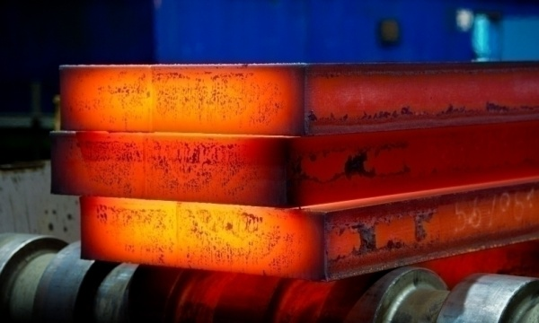

1. Для каких станов используется три основных этапа получения проката?
2. На каких станах отсутствуют нагревательные печи?
3. Почему используются разные способы охлаждения металла?

Ход урока

1 Вступительное слово преподавателя

Мы с вами по дисциплине «Основы металлургического производства»
изучили доменное производство, сталеплавильное производство и перешли к изучению прокатного производства. На последнем занятии изучили, что называется прокатным станом и перечислили используемое оборудование прокатных станов. Сегодня на уроке вы должны прослушать сообщения и презентации студентов по теме «Характеристика основных этапов прокатного производства», по мере выступления студентов с презентациями , все студенты слушает и конспектирует основные понятия выступающих.
Цель: изучить назначение трех этапов и используемое оборудование, так как эта тема пригодится в дальнейшем при изучении специальных дисциплин
вопросы на который студенты должны ответить в конце урока:
1. Для каких станов используется три основных этапа получения проката?
2. На каких станах отсутствуют нагревательные печи?
3. Почему используются разные способы охлаждения металла?

2 Проводится подготовительный тест к новой теме, в качестве повторения.
Задание № 1. Указать классификацию станов по расположению рабочих клетей

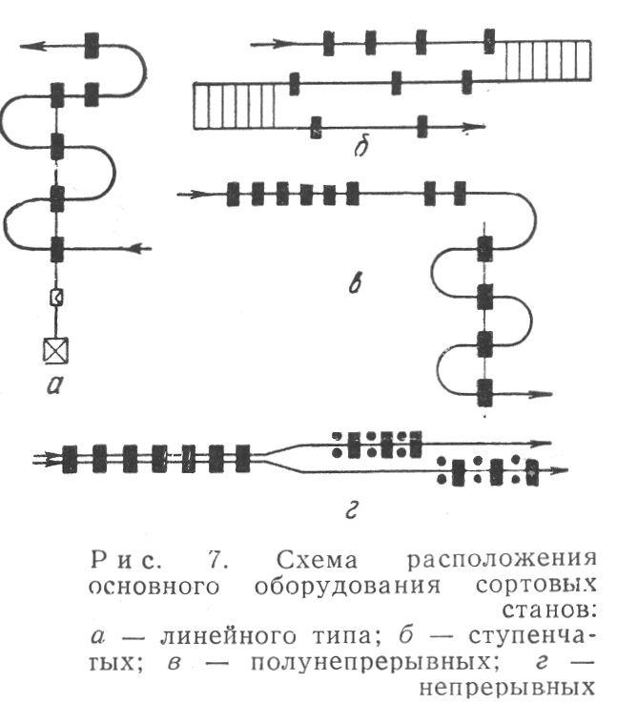

А)__________________________________________
Б)___________________________________________
В) ___________________________________________
Г) ____________________________________________
Непрерывный стан ; Линейный стан; полунепрерывный; последовательный
Задание № 2. Выделить правильные ответы
1. указать название двухвалкового прокатного стана:
1.Кварто 2. Трио 3.Одноклктьевой 4. Дуо
2. указать назначение сортовых станов:
1. Для прокатки арматуры
2. Для прокатки слитков
3. Для прокатки НЛЗ ; 4. Для прокатки листов.

3. выделить нагревательное устройство постоянного действия:
1. Методические печи: 2. Нагревательные колодцы ;
3. дуговые печи; 4. Кислородный конвертер

4. Объяснить что обозначает: стан 2300
1. Диаметр валков; 2. Длина бочки валка;
3.Окружная скорость валков; 4. Длина стана
5. Главная линия стана это:
1. линия установки основного оборудования
2. линия оси прокатки
3. линия установки оборудования стана
4. линия рольгангов
6. к основному оборудованию прокатного стана относятся:
1. Ножницы; 2. Электропривод; 3. Рольганг
7. выделить операцию отделки проката это
1. Нагрев 2. Термообработка 3. Деформация.
8. Назначение нагрева металла перед прокаткой
1. Для придание пластичности металлу;
2. Для придания прочности металлу;
3. Для придания металлу хороших физических свойств,

3 Сообщается план теоретической части урока.
План:
1. Перечисление трех этапов прокатного производства
2. Характеристика подготовки металла к прокатке.
3. Характеристика этапа прокатки .
4. Характеристика отделки и складирования.

4 Выступление студентов с презентациями (Приложение 1).
Студены выступают по плану:
Слайд 1- Подготовка металла к прокатке – выступающий Абдрашитов Равиль
Слайд 2 Нагрев металла перед прокаткой – выступающий
Слайд 3 Прокатка и отделка металла – выступающий Прокопенко Никита
Слайд 4 Термическая обработка металла – выступающий Жуков Роман
Слайд 5 Охлаждение и складирование – выступающий Чернов Павел
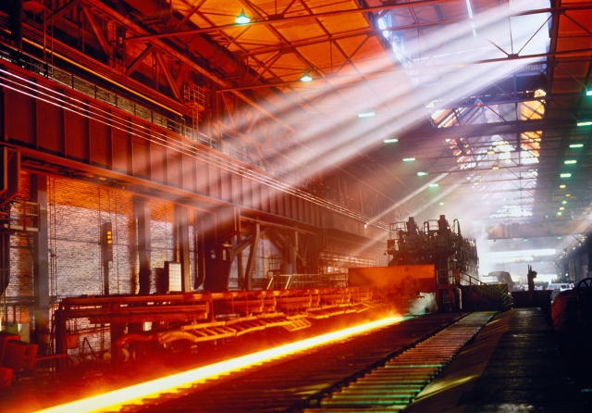

Практическая часть
Составить конспект выступлений по плану:
- назначение этапа технологического процесса;
- используемое оборудование.

- Ответить на вопросы
1. Для каких станов используется три основных этапа получения проката?
2. На каких станах отсутствуют нагревательные печи?
3. Почему используются разные способы охлаждения металла?

Подведение итогов:
- анализ тестирования (самооценка);
- анализ полученных знаний
- выставление оценок;
- домашнее задание: Бахтинов, В.Б. Технология прокатного производства
Стр.105-145

Обеспечение учебного занятия

Аппаратное обеспечение | Персональный компьютер, мультимедийное оборудование, интерактивная доска.
Программное обеспечение | ОС Windows, ППП Microsoft office 2007, Windows Media Player.
Учебно-методическое обеспечение | Рабочая программа, презентация к учебному занятию, методическая разработка урока.  Видеоматериалы:  1- презентации урока;  2 – презентации студентов
Список рекомендованных источников | 3 наименования.
Список использованных источников

1. http://is.gouchut.ru/course/view.php?id=934 – электронный курс МДК 03.02 «Технологические процессы обработки металлов давлением» в системе ProColledge ГБПОУ ЮУМК.
2. Бахтинов, В.Б. Технология прокатного производства. Учебник для техникумов / В.Б. Бахтинов. – М.: Металлургия, 1983. – 488 с.
3. Грудев А.П., Машкин Л.Ф., Ханин М.М. Технология прокатного производства. М.: Металлургия, 1994. – 656 с.

